МИНИСТЕРСТВО НАУКИ И ВЫСШЕГО ОБРАЗОВАНИЯ
РОССИЙСКОЙ ФЕДЕРАЦИИ

Федеральное государственное бюджетное образовательное
учреждение высшего образования
«Российский экономический университет им. Г.В. Плеханова»

Факультет Высшая школа кибертехнологий, математики и статистики

ОТЧЁТ О ВЫПОЛНЕНИИ ТВОРЧЕСКОГО ЗАДАНИЯ
по дисциплине «Системы искусственного интеллекта»

Выполнил:
Студент группы: 15.27Д-БИ09/22б
Нетиевский Иван Сергеевич
Преподаватель:
Доцент кафедры информатики
Быстренина Ирина Евгеньевна

Москва-2025

СОДЕРЖАНИЕ

ВВЕДЕНИЕ 2
ЗАГРУЗКА ДАННЫХ 3
ПОДГОТОВКА ДАННЫХ И ГЕНЕРАТОРЫ 6
ПОСТРОЕНИЕ И ОБУЧЕНИЕ ПЕРВОЙ МОДЕЛИ НЕЙРОННОЙ СЕТИ 10
ВТОРОЙ ВАРИАНТ НЕЙРОННОЙ СЕТИ 14
ЗАКЛЮЧЕНИЕ 18
СПИСОК ИСТОЧНИКОВ 19

ВВЕДЕНИЕ

В рамках выполнения творческого задания был выбран датасет Fruits 360, размещённый на платформе Kaggle (ссылка на датасет: https://www.kaggle.com/datasets/moltean/fruits)
Датасет содержит изображения различных видов фруктов, отсортированных по классам. Для решения поставленной задачи были выбраны два класса: Apple и Orange. Решается задача бинарной классификации изображений: отнесение изображения либо к классу «яблоко», либо к классу «апельсин».
Для решения задачи используется свёрточная нейронная сеть (CNN), так как она наиболее эффективно применяется для обработки изображений. В работе будет проведено сравнение двух архитектур нейронных сетей с целью оценки влияния усложнения модели на точность классификации.

ЗАГРУЗКА ДАННЫХ

Загрузка датасета Fruits 360
import kagglehub

# Download latest version
path = kagglehub.dataset_download("moltean/fruits")

print("Path to dataset files:", path)
_____________________________________________________________________________

Using Colab cache for faster access to the 'fruits' dataset.
Path to dataset files: /kaggle/input/fruits

Импорт необходимых библиотек
import os
import numpy as np
import matplotlib.pyplot as plt
from glob import glob

from tensorflow.keras.preprocessing.image import ImageDataGenerator

Проверка структуры датасета
В датасете Fruits 360 изображения распределены по папкам с названиями классов.
#Проверяем структуру
os.listdir(path)
_____________________________________________________________________________

['fruits-360_100x100',
'fruits-360_3-body-problem',
'fruits-360_dataset_meta',
'fruits-360_original-size',
'fruits-360_multi']

base_path = os.path.join(path, "fruits-360_100x100", "fruits-360")
train_path = os.path.join(base_path, "Training")
test_path = os.path.join(base_path, "Test")

os.listdir(train_path)[:10]
_____________________________________________________________________________

['Melon Piel de Sapo 1',
'Dates 1',
'Avocado Black 2',
'Nectarine Flat 2',
'Apple Crimson Snow 1',
'Onion Red 1',
'Cherry Wax Yellow 1',
'Pear 10',
'Cherry 3',
'Avocado Green 1']

Просмотр изображений яблок и апельсинов
from glob import glob
import matplotlib.pyplot as plt

# Собираем картинки из ВСЕХ подпапок Apple* и Orange*
apple_images = glob(train_path + "/Apple*/*.jpg")
orange_images = glob(train_path + "/Orange*/*.jpg")

print("Apple images:", len(apple_images))
print("Orange images:", len(orange_images))
_____________________________________________________________________________
Apple images: 16571
Orange images: 479

Выведем 5 картинок для проверки
Яблоки
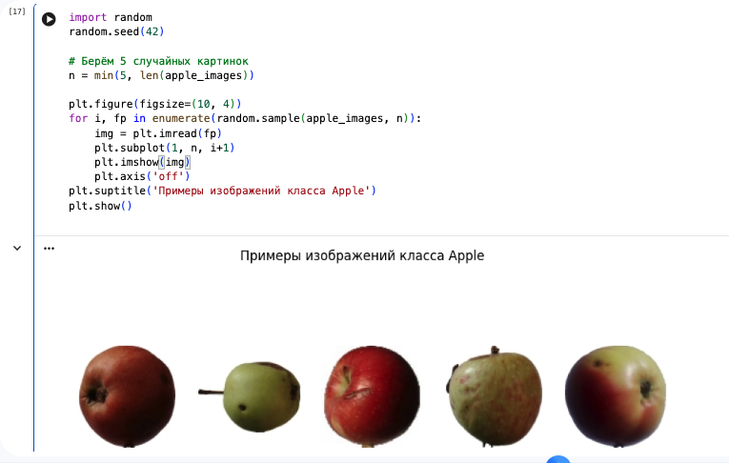
Апельсины
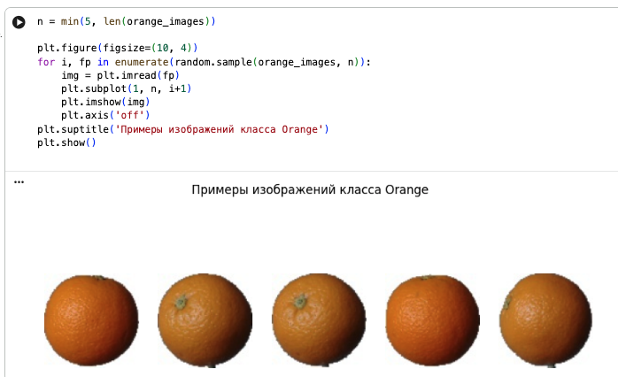

Проверка структуры датасета показала, что изображения распределены по папкам в соответствии с классами фруктов и их разновидностями.
Для решения задачи бинарной классификации в дальнейшей работе используются изображения классов, начинающихся с Apple, и класса Orange.

ПОДГОТОВКА ДАННЫХ И ГЕНЕРАТОРЫ

Находим папки классов
import os
import shutil
import random

random.seed(42)

# Находим все подпапки Apple* и Orange*
apple_folders = [d for d in os.listdir(train_path) if d.startswith("Apple")]
orange_folders = [d for d in os.listdir(train_path) if d.startswith("Orange")]

print("Apple folders:", len(apple_folders))
print("Orange folders:", len(orange_folders))
print("Пример Apple:", apple_folders[:5])
print("Пример Orange:", orange_folders[:5])

_____________________________________________________________________________

Apple folders: 30
Orange folders: 1
Пример Apple: ['Apple Crimson Snow 1', 'Apple 7', 'Apple Red 3', 'Apple 18', 'Apple worm 1']
Пример Orange: ['Orange 1']

Создаём структуру для бинарной классификации
import shutil, os

shutil.rmtree("/content/data_binary", ignore_errors=True)

base_out = "/content/data_binary"
train_out = os.path.join(base_out, "train")
val_out = os.path.join(base_out, "val")

for cls in ["Apple", "Orange"]:
os.makedirs(os.path.join(train_out, cls), exist_ok=True)
os.makedirs(os.path.join(val_out, cls), exist_ok=True)

print("Создано:", train_out, "и", val_out)

_____________________________________________________________________________

Создано: /content/data_binary/train и /content/data_binary/val

Функция копирования изображений + split 80/20
from glob import glob

def collect_images(source_root, folders, target_train, target_val, cls_name, val_split=0.2, max_images=None):
all_imgs = []
for folder in folders:
all_imgs.extend(glob(os.path.join(source_root, folder, "*.jpg")))

random.shuffle(all_imgs)

if max_images is not None:
all_imgs = all_imgs[:max_images]

split_idx = int(len(all_imgs) * (1 - val_split))
train_imgs = all_imgs[:split_idx]
val_imgs = all_imgs[split_idx:]

for fp in train_imgs:
shutil.copy(fp, os.path.join(target_train, cls_name))
for fp in val_imgs:
shutil.copy(fp, os.path.join(target_val, cls_name))

print(f"{cls_name}: всего {len(all_imgs)} | train {len(train_imgs)} | val {len(val_imgs)}")

# Очищаем старые данные
shutil.rmtree("/content/data_binary", ignore_errors=True)

# заново создаём папки
for cls in ["Apple", "Orange"]:
os.makedirs(os.path.join(train_out, cls), exist_ok=True)
os.makedirs(os.path.join(val_out, cls), exist_ok=True)

collect_images(train_path, apple_folders, train_out, val_out, "Apple", val_split=0.2)
collect_images(train_path, orange_folders, train_out, val_out, "Orange", val_split=0.2)
_____________________________________________________________________________
Apple: всего 16571 | train 13256 | val 3315
Orange: всего 479 | train 383 | val 96

Проверяем, что всё собрано ещё раз
print("Train Apple:", len(os.listdir(os.path.join(train_out, "Apple"))))
print("Train Orange:", len(os.listdir(os.path.join(train_out, "Orange"))))
print("Val Apple:", len(os.listdir(os.path.join(val_out, "Apple"))))
print("Val Orange:", len(os.listdir(os.path.join(val_out, "Orange"))))
_____________________________________________________________________________
Train Apple: 1422
Train Orange: 383
Val Apple: 1218
Val Orange: 96

Для формирования обучающей выборки была выполнена предварительная обработка изображений датасета Fruits 360.
Так как исходный датасет содержит большое количество классов (различные виды фруктов и их разновидности), для решения задачи бинарной классификации были отобраны только изображения классов Apple и Orange.
Все подпапки, название которых начиналось с Apple, были объединены в единый класс «Apple», а изображения из папки Orange — в класс «Orange».
После отбора данных изображения были случайным образом перемешаны и разделены на обучающую и валидационную выборки в пропорции 80% / 20%.
В результате формирования выборок было получено следующее распределение данных:
- обучающая выборка:
  - класс Apple — 1422 изображения
  - класс Orange — 383 изображения
- валидационная выборка:
  - класс Apple — 1218 изображений
  - класс Orange — 96 изображений

ПОСТРОЕНИЕ И ОБУЧЕНИЕ ПЕРВОЙ МОДЕЛИ НЕЙРОННОЙ СЕТИ

Импорт библиотек
import tensorflow as tf
from tensorflow.keras.models import Sequential
from tensorflow.keras.layers import Conv2D, MaxPooling2D, Flatten, Dense
import matplotlib.pyplot as plt

Создание генераторов данных
Используем уже подготовленные папки data_binary/train и data_binary/val

from tensorflow.keras.preprocessing.image import ImageDataGenerator

img_size = (100, 100) # размер изображений Fruits 360
batch_size = 32

datagen = ImageDataGenerator(rescale=1./255)

train_generator = datagen.flow_from_directory(
train_out,
target_size=img_size,
batch_size=batch_size,
class_mode='binary'
)

val_generator = datagen.flow_from_directory(
val_out,
target_size=img_size,
batch_size=batch_size,
class_mode='binary'
)

print("Классы:", train_generator.class_indices)
_____________________________________________________________________________
Found 1805 images belonging to 2 classes.
Found 1314 images belonging to 2 classes.
Классы: {'Apple': 0, 'Orange': 1}

Архитектура Модели 1

model_1 = Sequential([
Conv2D(32, (3, 3), activation='relu', input_shape=(100, 100, 3)),
MaxPooling2D(2, 2),

Flatten(),
Dense(128, activation='relu'),
Dense(1, activation='sigmoid')
])
_____________________________________________________________________________
/usr/local/lib/python3.12/dist-packages/keras/src/layers/convolutional/base_conv.py:113: UserWarning: Do not pass an `input_shape`/`input_dim` argument to a layer. When using Sequential models, prefer using an `Input(shape)` object as the first layer in the model instead.
super().__init__(activity_regularizer=activity_regularizer, **kwargs)

Пояснение:
- 1 свёрточный слой — извлекает базовые признаки
- MaxPooling — уменьшает размерность
- Полносвязный слой — классификация
- Sigmoid — бинарная классификация

Компиляция модели
model_1.compile(
optimizer='adam',
loss='binary_crossentropy',
metrics=['accuracy']
)

Обучение модели
epochs = 10

history_1 = model_1.fit(
train_generator,
epochs=epochs,
validation_data=val_generator,
verbose=1
)
_____________________________________________________________________________

Epoch 1/10
/usr/local/lib/python3.12/dist-packages/keras/src/trainers/data_adapters/py_dataset_adapter.py:121: UserWarning: Your `PyDataset` class should call `super().__init__(**kwargs)` in its constructor. `**kwargs` can include `workers`, `use_multiprocessing`, `max_queue_size`. Do not pass these arguments to `fit()`, as they will be ignored.
self._warn_if_super_not_called()
57/57 ━━━━━━━━━━━━━━━━━━━━ 8s 84ms/step - accuracy: 0.8438 - loss: 0.7451 - val_accuracy: 1.0000 - val_loss: 3.3498e-04
Epoch 2/10
57/57 ━━━━━━━━━━━━━━━━━━━━ 2s 30ms/step - accuracy: 1.0000 - loss: 2.0416e-04 - val_accuracy: 1.0000 - val_loss: 2.7799e-05
Epoch 3/10
57/57 ━━━━━━━━━━━━━━━━━━━━ 2s 30ms/step - accuracy: 1.0000 - loss: 1.8572e-05 - val_accuracy: 1.0000 - val_loss: 4.1728e-05
Epoch 4/10
57/57 ━━━━━━━━━━━━━━━━━━━━ 2s 28ms/step - accuracy: 1.0000 - loss: 1.2315e-05 - val_accuracy: 1.0000 - val_loss: 6.1767e-06
Epoch 5/10
57/57 ━━━━━━━━━━━━━━━━━━━━ 2s 30ms/step - accuracy: 1.0000 - loss: 6.3059e-06 - val_accuracy: 1.0000 - val_loss: 1.1598e-05
Epoch 6/10
57/57 ━━━━━━━━━━━━━━━━━━━━ 2s 29ms/step - accuracy: 1.0000 - loss: 5.5635e-06 - val_accuracy: 1.0000 - val_loss: 6.3970e-06
Epoch 7/10
57/57 ━━━━━━━━━━━━━━━━━━━━ 2s 40ms/step - accuracy: 1.0000 - loss: 3.8409e-06 - val_accuracy: 1.0000 - val_loss: 6.0455e-06
Epoch 8/10
57/57 ━━━━━━━━━━━━━━━━━━━━ 2s 31ms/step - accuracy: 1.0000 - loss: 3.1249e-06 - val_accuracy: 1.0000 - val_loss: 5.1475e-06
Epoch 9/10
57/57 ━━━━━━━━━━━━━━━━━━━━ 2s 31ms/step - accuracy: 1.0000 - loss: 2.8236e-06 - val_accuracy: 1.0000 - val_loss: 3.3764e-06
Epoch 10/10
57/57 ━━━━━━━━━━━━━━━━━━━━ 2s 32ms/step - accuracy: 1.0000 - loss: 2.0211e-06 - val_accuracy: 1.0000 - val_loss: 3.5330e-06

Визуализация обучения
plt.figure(figsize=(12, 4))

plt.subplot(1, 2, 1)
plt.plot(history_1.history['accuracy'], label='Train')
plt.plot(history_1.history['val_accuracy'], label='Val')
plt.title('Accuracy')
plt.legend()

plt.subplot(1, 2, 2)
plt.plot(history_1.history['loss'], label='Train')
plt.plot(history_1.history['val_loss'], label='Val')
plt.title('Loss')
plt.legend()

plt.show()
_____________________________________________________________________________
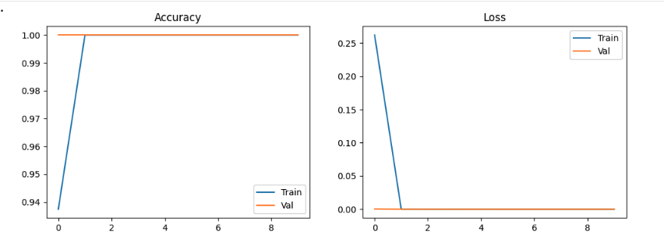

В результате обучения первой модели свёрточной нейронной сети была получена высокая точность классификации как на обучающей, так и на валидационной выборках. Уже на ранних эпохах значение метрики accuracy приблизилось к 1.0, а значение функции потерь (loss) стремилось к нулю.
Такое поведение модели объясняется особенностями выбранного датасета. Изображения в наборе Fruits 360 имеют высокое качество, однотипный фон и чётко выраженные визуальные различия между классами «яблоко» и «апельсин», что значительно упрощает задачу классификации. Даже простая архитектура свёрточной нейронной сети оказывается достаточной для успешного разделения классов.
Вместе с тем следует отметить наличие дисбаланса между количеством изображений классов, что может влиять на обобщающую способность модели. Для более устойчивого результата в дальнейшей работе целесообразно усложнить архитектуру нейронной сети и добавить методы регуляризации, что будет реализовано при построении второй модели.

ВТОРОЙ ВАРИАНТ НЕЙРОННОЙ СЕТИ

Архитектура модели 2
Идея: добавить ещё 2 свёрточных блока и Dropout, чтобы:
- лучше выделять признаки
- снизить риск переобучения
- сделать «сравнение архитектур» обоснованным

from tensorflow.keras.models import Sequential
from tensorflow.keras.layers import Conv2D, MaxPooling2D, Flatten, Dense, Dropout

model_2 = Sequential([
Conv2D(32, (3, 3), activation='relu', input_shape=(100, 100, 3)),
MaxPooling2D(2, 2),

Conv2D(64, (3, 3), activation='relu'),
MaxPooling2D(2, 2),

Conv2D(128, (3, 3), activation='relu'),
MaxPooling2D(2, 2),

Flatten(),

Dense(256, activation='relu'),
Dropout(0.5),

Dense(1, activation='sigmoid')
])

Компиляция
model_2.compile(
optimizer='adam',
loss='binary_crossentropy',
metrics=['accuracy']
)

Обучение
epochs = 10

history_2 = model_2.fit(
train_generator,
epochs=epochs,
validation_data=val_generator,
verbose=1
)

_____________________________________________________________________________
Epoch 1/10
57/57 ━━━━━━━━━━━━━━━━━━━━ 10s 107ms/step - accuracy: 0.8932 - loss: 0.2314 - val_accuracy: 1.0000 - val_loss: 3.5516e-04
Epoch 2/10
57/57 ━━━━━━━━━━━━━━━━━━━━ 2s 32ms/step - accuracy: 0.9978 - loss: 0.0086 - val_accuracy: 1.0000 - val_loss: 1.3482e-05
Epoch 3/10
57/57 ━━━━━━━━━━━━━━━━━━━━ 2s 42ms/step - accuracy: 1.0000 - loss: 6.4233e-04 - val_accuracy: 1.0000 - val_loss: 6.8503e-07
Epoch 4/10
57/57 ━━━━━━━━━━━━━━━━━━━━ 2s 32ms/step - accuracy: 1.0000 - loss: 1.9721e-04 - val_accuracy: 1.0000 - val_loss: 8.5892e-07
Epoch 5/10
57/57 ━━━━━━━━━━━━━━━━━━━━ 2s 32ms/step - accuracy: 1.0000 - loss: 2.9417e-05 - val_accuracy: 1.0000 - val_loss: 1.2597e-06
Epoch 6/10
57/57 ━━━━━━━━━━━━━━━━━━━━ 2s 33ms/step - accuracy: 1.0000 - loss: 8.6075e-05 - val_accuracy: 1.0000 - val_loss: 7.0516e-07
Epoch 7/10
57/57 ━━━━━━━━━━━━━━━━━━━━ 3s 48ms/step - accuracy: 1.0000 - loss: 3.3015e-04 - val_accuracy: 1.0000 - val_loss: 2.8625e-06
Epoch 8/10
57/57 ━━━━━━━━━━━━━━━━━━━━ 2s 32ms/step - accuracy: 0.9851 - loss: 0.0643 - val_accuracy: 1.0000 - val_loss: 9.2432e-06
Epoch 9/10
57/57 ━━━━━━━━━━━━━━━━━━━━ 2s 32ms/step - accuracy: 1.0000 - loss: 3.1479e-04 - val_accuracy: 1.0000 - val_loss: 2.4094e-07
Epoch 10/10
57/57 ━━━━━━━━━━━━━━━━━━━━ 2s 31ms/step - accuracy: 1.0000 - loss: 8.6766e-06 - val_accuracy: 1.0000 - val_loss: 2.1207e-07

Графики обучения
import matplotlib.pyplot as plt

plt.figure(figsize=(12, 4))

plt.subplot(1, 2, 1)
plt.plot(history_2.history['accuracy'], label='Train')
plt.plot(history_2.history['val_accuracy'], label='Val')
plt.title('Accuracy (Model 2)')
plt.legend()

plt.subplot(1, 2, 2)
plt.plot(history_2.history['loss'], label='Train')
plt.plot(history_2.history['val_loss'], label='Val')
plt.title('Loss (Model 2)')
plt.legend()

plt.show()

_____________________________________________________________________________
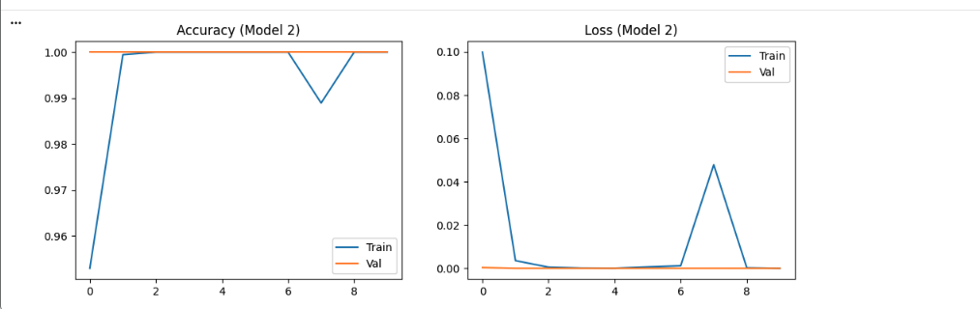

Табличное сравнение моделей
best_val_acc_1 = max(history_1.history['val_accuracy'])
best_val_acc_2 = max(history_2.history['val_accuracy'])

best_val_loss_1 = min(history_1.history['val_loss'])
best_val_loss_2 = min(history_2.history['val_loss'])

print("Модель 1: best val_accuracy =", best_val_acc_1, "| best val_loss =", best_val_loss_1)
print("Модель 2: best val_accuracy =", best_val_acc_2, "| best val_loss =", best_val_loss_2)
_____________________________________________________________________________
Модель 1: best val_accuracy = 1.0 | best val_loss = 3.3763915325835114e-06
Модель 2: best val_accuracy = 1.0 | best val_loss = 2.120677464745313e-07

В рамках выполнения творческого задания были построены и обучены две модели свёрточных нейронных сетей с различной архитектурой. Первая модель имела простую структуру с одним свёрточным слоем, в то время как вторая модель была усложнена за счёт добавления дополнительных свёрточных слоёв и слоя регуляризации Dropout.
По результатам обучения обе модели показали высокую точность классификации на валидационной выборке, при этом значение метрики accuracy для обеих моделей достигло 1.0. Это объясняется особенностями выбранного датасета Fruits 360, который содержит изображения высокого качества с чётко выраженными визуальными различиями между классами.
При этом анализ функции потерь показал, что вторая модель обладает лучшей устойчивостью и уверенностью предсказаний. Значение val_loss для второй модели оказалось ниже, чем для первой, что свидетельствует о более качественном обобщении данных и снижении риска переобучения за счёт применения регуляризации.
Можно сказать что усложнение архитектуры нейронной сети позволило повысить стабильность обучения и улучшить качество предсказаний, несмотря на одинаковое значение метрики точности.

ЗАКЛЮЧЕНИЕ

В ходе выполнения творческого задания была решена задача бинарной классификации изображений «яблоко – апельсин» с использованием свёрточных нейронных сетей. Был проведён анализ и подготовка данных, сформированы обучающая и валидационная выборки, а также построены и обучены две модели нейронных сетей с различной архитектурой.
Экспериментальные результаты показали, что даже простая архитектура CNN позволяет эффективно решать поставленную задачу. При этом усложнение модели и добавление регуляризации улучшает устойчивость обучения и качество обобщения данных. Полученные результаты подтверждают эффективность применения свёрточных нейронных сетей для задач классификации изображений.
Ссылка на блокнот в Colab:
https://colab.research.google.com/drive/1XA-I5G6U_B4vlKALoPlVwW2fdpXNyWKx?usp=sharing

СПИСОК ИСТОЧНИКОВ

- Fruits 360 Dataset [Электронный ресурс] // URL: https://www.kaggle.com/datasets/moltean/fruits (Дата обращения: 18.12.2025).
- Kaggle – платформа для анализа данных и машинного обучения [Электронный ресурс] // URL: https://www.kaggle.com/ (Дата обращения: 18.12.2025).
- Официальная документация TensorFlow [Электронный ресурс] // URL: https://www.tensorflow.org/ (Дата обращения: 18.12.2025).
- Google Colaboratory – облачная среда разработки [Электронный ресурс] // URL: https://colab.research.google.com/ (Дата обращения: 18.12.2025).

